GE BW-Ablauf, mit PushControl d52 L:50cm, mit Fertigbauset, DN40/50, chrg
Geberit

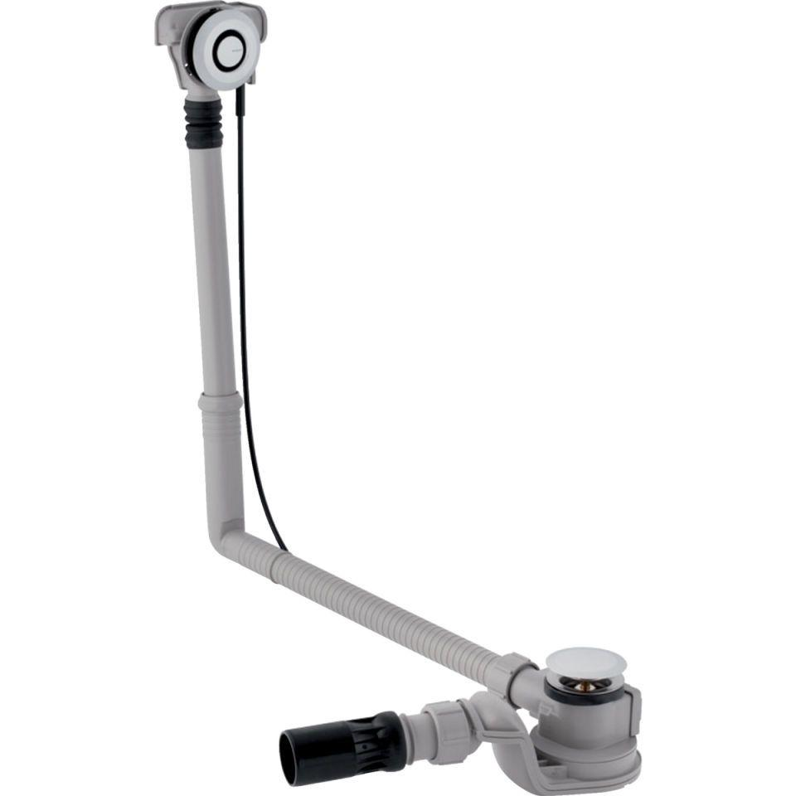Eigenschaften
GTIN:
4025410602114
HAN:
150751216
Ausführung Verschluss
Druckbetätigung
Werkstoff
Kunststoff
Nennweite DN
40,00 - 50,00
Lochdurchmesser
52 mm

